Over dit document
Deze handleiding bij de Uitvoeringsregeling subsidie realisatie asielopvang Noord-Holland 2026 (in deze handleiding kortweg ‘UVR Asielopvang NH2026’) is bedoeld voor aanvragers van subsidie binnen deze subsidieregeling, en geeft aanvragers uitleg bij het opstellen en indienen van een kansrijke subsidieaanvraag. Aan de informatie en eventuele onjuistheden in deze toelichting kunnen geen rechten worden ontleend; de tekst van de uitvoeringsregeling zelf is leidend. Ziet u een tegenstrijdigheid tussen deze handleiding en de regeling zelf? Geeft u dit alstublieft door via onderstaand e-mailadres.
Versie 1 – 02/03/2026 | contact: secretariaatPRT@noord-holland.nl

Verwijzingen:
- De uitvoeringsregeling (overheid.nl) ↗ (volgt)
- Subsidieloket UVR Asielopvang NH2026 (Noord-Holland.nl) ↗ (volgt)

De regeling in het kort

Wijzigingen ten opzichte van 2025
Ten opzichte van de regeling uit 2025 is de regeling 2026 op de volgende punten gewijzigd:
- Opnieuw subsidie – omdat een aantal projecten zijn vertraagd, en de apparaatskosten daardoor hoger uitvallen dan aanvankelijk geraamd, is het mogelijk om voor projecten die in 2025 al subsidie hebben ontvangen vanuit de regeling 2025, opnieuw subsidie aan te vragen binnen de regeling 2026. Het moet dan wel gaan om werkzaamheden die in de subsidieaanvraag uit 2025 nog niet waren opgevoerd, en destijds dus nog niet waren voorzien.
- Subsidiehoogte – De maximum subsidie en subsidiepercentages voor werkzaamheden in de planfase zijn verhoogd.
- Locatieonderzoeken – In de regeling 2025 kwamen alleen werkzaamheden in de planfase in aanmerking voor subsidie. In de regeling 2026 zijn ook werkzaamheden als onderdeel van locatieonderzoeken subsidiabel. Het gaat hier om het onderzoeken van beschikbare en geschikte locaties voor opvangvoorzieningen binnen de gemeente.

Achtergrond
Doel van de spreidingswet is om landelijk te komen tot een duurzaam en stabiel opvanglandschap. Uitgegaan wordt van solidariteit tussen gemeenten, een eerlijke en evenwichtige spreiding over het land, en het voorkomen van (crisis)noodopvang. Zo moet er voldoende duurzame flexibele opvangcapaciteit gerealiseerd worden om mee te kunnen bewegen met schommelingen in instroom en bezetting. De provinciale opvangopgave voor Noord-Holland omvat in de tweede cyclus 13.985 reguliere en 947 bijzondere opvangplaatsen (amv).

Doelstelling subsidieregeling
Deze uitvoeringsregeling heeft als doel versnelling aan te brengen in de realisatie van de asielopvang-opgaven van gemeenten in Noord-Holland. Dit door de voor dit doel benodigde werkzaamheden door gemeenten financieel te ondersteunen.

Doelgroep
Deze subsidieregeling is bedoeld voor gemeenten in Noord-Holland. Andere partijen die betrokken zijn bij de realisatie van asielopvang, zoals het Centraal Orgaan opvang asielzoekers (COA) kunnen dus geen subsidie aanvragen. Voor elke te realiseren opvangvoorziening of locatieonderzoek kunnen gemeenten een subsidieaanvraag indienen. Wil uw gemeente subsidie aanvragen voor werkzaamheden in de planfase meer dan één project? Dient u in dat geval twee aparte subsidieaanvragen in bij de provincie.

Subsidiabele werkzaamheden
Gemeenten kunnen subsidie aanvragen voor werkzaamheden die vanuit of namens gemeenten worden uitgevoerd ter realisatie van een of meerdere asielopvangvoorzieningen. Daarbij gaat het om werkzaamheden in onderstaande fases voorafgaand aan realisatie. De werkzaamheden voor beide ondergenoemde categorieën werkzaamheden mogen door zowel extern ingehuurd als door intern personeel worden verricht. De werkzaamheden dienen daarnaast direct betrekking te hebben op het project zelf. Indirecte kosten, zoals voor trainingen of materiële zaken, worden niet vergoed. Meer informatie over de projectfases die het COA hanteert staat in de COA-vastgo1edgids 2024.
- Planfase
Is al een locatie gekozen, dan zijn de werkzaamheden om het project verder te brengen tot aan de daadwerkelijke fysieke realisatie subsidiabel. In deze fase dient een gemeente o.a. af te stemmen met omwonenden en andere belanghebbenden, wordt het plan ruimtelijk verder uitgewerkt, en worden afspraken gemaakt met het COA. Het gaat hier onder andere om omgevingsmanagement (participatietrajecten), advisering bij financiële en ruimtelijke planvorming, juridische advisering en afstemming met het COA over de bestuursovereenkomst. Werkzaamheden binnen deze categorie zijn met terugwerkende kracht subsidiabel tot ¹ januari 2025 tenzij voor de specifieke werkzaamheden in 2025 reeds subsidie is aangevraagd binnen de regeling 2025.
- Locatieonderzoek
Gemeenten die in 2026 een verkenning starten naar beschikbare en geschikte locaties voor het realiseren van een asielopvangvoorziening, kunnen hier binnen de regeling 2026 subsidie voor aanvragen. De gemeente dient wel de ambitie te hebben vastgesteld een aanvullende asielopvangplaatsen te willen realiseren. Werkzaamheden binnen deze categorie zijn met terugwerkende kracht subsidiabel tot 1 januari 2026. Werkzaamheden binnen deze categorie die zijn verricht vóór die datum zijn dus uitgesloten van subsidie.

Welke kosten komen niet in aanmerking?
Is bestuurlijk nog geen ambitie uitgesproken een (of meerdere) nieuw(e) opvangvoorziening(en) te realiseren? Dan komt de aanvraag niet in aanmerking voor subsidie. Dat geldt ook voor projecten die zich al in de realisatiefase bevinden. Het bouwrijp maken van het perceel is dus ook niet subsidiabel. Is de geplande opvangcapaciteit te laag of zal de opvangvoorziening minder dan 2 jaar in bedrijf zijn? Dan worden dergelijke subsidieaanvragen ook geweigerd. Een subsidieaanvraag indienen voor dergelijke projecten is dan ook niet zinvol.

Subsidiehoogte
Het subsidieplafond 2026 is € 1 miljoen. Gemeenten kunnen per ingediende aanvraag een subsidie ontvangen oplopend tot € 50.000 tot € 110.000, afhankelijk van de type werkzaamheden en een aantal andere criteria, die hieronder worden beschreven.
- Subsidiehoogte aanvraag Planfase
Voor werkzaamheden als onderdeel van de planfase worden variabele plafonds en subsidiepercentages gebruikt. Afhankelijk van drie criteria ontvangt de aanvrager maximaal 60% tot 100% subsidie. Indien het project voldoet aan alle drie de criteria, geldt een percentage van 100% en een maximum subsidiebedrag van € 110.000. Indien het project aan géén van de drie criteria voldoet, geldt een percentage van 60%, en een maximum subsidiebedrag van € 60.000. In het begrotingsformat wordt het gevraagde subsidiebedrag aan de hand van de ingevoerde gegevens automatisch berekend (tabblad 4).
 | Subsidie-percentage | Plafond subsidiebedrag
Basis-plafondbedrag/percentage | 60 % | € 60.000,-
C1: opvangvoorziening 5 jaar of langer in bedrijf | +20 procentpunt | + € 20.000,-
C2: Realisatie bijzondere opvangplaatsen (amv) | +10 procentpunt | + € 15.000,-
C3: Taakstelling hoger dan indicatieve opgave | +10 procentpunt | + € 15.000,-

Rekenvoorbeelden:
Project A | - Subsidiabele kosten: € 140.000,-  - Score criteria: C1: ja, C2: ja, C3: nee = 90% (tot € 95.000) = € 95.000,- subsidie.
Project B | - Subsidiabele kosten: € 30.000,-  - Score criteria: C1: ja, C2: ja, C3: ja = 100% (tot € 110.000) = € 30.000,- subsidie.

Voor het derde criterium (taakstelling hoger dan indicatieve opgave) wordt de gemeentelijke taakstelling uit het door de minister genomen Verdeelbesluit van 20 december 2024 vergeleken met de indicatieve opgave van 31 januari 2024 die voor de betreffende gemeente is berekend op basis van de verdeelsleutel uit de spreidingswet (inwoneraantal en sociaaleconomische score). Ook na 20 december 2024 is was echter de mogelijkheid voor gemeenten om taakstellingen verder te clusteren.
Doet uw gemeente (bijvoorbeeld naar aanleiding van regionale afspraken) toch méér dan het aantal uit het Verdeelbesluit van 20 december 2024, en komt uw gemeente hiermee wél boven de indicatieve opgave uit de eerste cyclus uit? Dan kan het extra aantal opvangplaatsen worden ingevuld in het begrotingsformat. Voeg in dat geval wel documentatie toe aan de subsidieaanvraag waarmee dit hogere aantal wordt aangetoond. Denk bijvoorbeeld aan een gesloten uitruilovereenkomst met een andere gemeente. Let op: om een gelijk speelveld te waarborgen met subsidieaanvragers uit 2025, wordt in de regeling 2026 nog niet gelet op de indicatieve opgaven uit de tweede wetscyclus.
- Subsidiehoogte aanvraag Locatieonderzoek
De berekening van de subsidiehoogte voor werkzaamheden als onderdeel van een locatieonderzoek is eenvoudiger: voor dit type projecten geldt een standaard subsidiepercentage van 50% van de subsidiabele kosten, tot maximaal € 50.000 subsidie.

Openstelling en volgorde van behandeling
De indieningstermijn loopt van 19 maart 2026, 9:00 uur tot 30 september 2025, 17.00 uur. Aanvragen die na die datum worden ontvangen kunnen helaas niet meer in behandeling worden genomen. Subsidieaanvragen worden op volgorde van ontvangst in behandeling genomen. Hoe later het moment van indiening, hoe groter de kans dat de subsidieaanvraag vanwege het bereiken van het subsidieplafond moet worden geweigerd. In sommige gevallen moeten ingediende aanvragen worden aangevuld, omdat ze niet compleet of onjuist zijn ingevuld. In dat geval geldt de datum van ontvangst van de gecorrigeerde subsidieaanvraag.

Combineren met andere subsidies
Ter financiering van het project is het mogelijk om deze subsidie te combineren met bijdragen van andere partijen, bijvoorbeeld vanuit andere subsidies van de provincie of het Rijk. Wel wordt de te ontvangen subsidie vanuit deze regeling naar beneden bijgesteld als het gezamenlijk uit externe bronnen (te) ontvangen bedrag de totale subsidiabele kosten overstijgt. Op die manier ontvangt de gemeente nooit méér dan de kosten die het voor dit project maakt. Voor deze regeling wordt niet om een minimale eigen bijdrage vanuit de gemeente gevraagd: alle kosten mogen met subsidies en andere externe ontvangsten worden gedekt. Heeft u voor hetzelfde project al subsidie ontvangen vanuit de regeling 2025? Dan kunt u alleen subsidie aanvragen voor werkzaamheden die niet in uw aanvraag uit 2025 stonden. U kunt namelijk niet nogmaals subsidie aanvragen voor dezelfde werkzaamheden waarvoor u in 2025 al subsidie heeft ontvangen.

Een subsidieaanvraag opstellen

Wanneer is mijn subsidieaanvraag compleet?
Een complete subsidieaanvraag bevat in elk geval een ingevuld subsidieaanvraagformulier en een ingevuld begrotingsformat. Deze staan op het subsidieloket op noord-holland.nl (onder ‘Formulieren’). Ook dient altijd een college- of raadsbesluit toegevoegd te worden waaruit blijkt dat de gemeente de ambitie heeft aanvullende opvangcapaciteit te realiseren. In specifieke gevallen dient de aanvraag aangevuld te worden met aanvullende documenten, zoals een kopie van een recent bankafschrift, eerdere subsidieverleningen en verleende vergunningen. In het subsidieaanvraagformulier staat beschreven in welke gevallen deze aanvullende documenten moeten worden meegezonden. We raden aan om het begrotingsformat eerst in te vullen, en vervolgens het subsidieaanvraagformulier. In het subsidieaanvraagformulier dienen namelijk een aantal gegevens te worden genoteerd die worden berekend in het begrotingsformat, zoals het gevraagde subsidiebedrag.
Let op: een aanvraag bestaat altijd uit werkzaamheden uit één project. Het gaat dus om werkzaamheden als onderdeel van een locatieonderzoek óf als onderdeel van de planfase. Wilt u subsidie aanvragen voor meerdere projecten in de planfase? Dien dan voor elk project ook een aparte subsidieaanvraag in.

Digitaal of op papier indienen
Een subsidieaanvraag kan zowel digitaal als fysiek (op papier) worden ingediend. Een digitale subsidieaanvraag heeft hierbij de voorkeur. U ontvangt altijd een ontvangstbevestiging als uw subsidieaanvraag bij de provincie Noord-Holland is binnengekomen
Digitale aanvraag (subsidieportaal)
Een digitale subsidieaanvraag kan worden opgesteld en ingediend in het Subsidieportaal van de provincie. Daarin staan de vragen uit het subsidieaanvraagformulier, en daar kan vervolgens het ingevulde begrotingsformat (zie onder 2.4) worden geüpload, evenals eventuele andere bijlagen die gevraagd worden. Wordt in het subsidieportaal gevraagd een financiële bijlage te uploaden? Upload dan ook op die plek het ingevulde begrotingsformat. Uitleg over de werking van het subsidieportaal vindt u hier. Let op: voor een digitale subsidieaanvraag is inloggen met eHerkenning nodig. De meeste gemeenten beschikken hier inmiddels over.
Aanvraag op papier
Een papieren subsidieaanvraag bevat in elk geval het ingevulde subsidieaanvraagformulier en een ingevuld begrotingsformat, en eventueel aanvullende bijlagen. Of aanvullende bijlagen nodig zijn wordt aangegeven op pagina 1 van het subsidieaanvraagformulier. Een papieren aanvraag stuurt op per post of levert u af bij de receptie van de provincie Noord-Holland. Ons post- en afleveradres staat ook op de eerste pagina van het subsidieaanvraagformulier. Dient u uw subsidieaanvraag op papier in? Verzend het ingevulde begrotingsformat dan in dezelfde week separaat in Excel-bestandsformaat (.xlsx) naar secretariaatPRT@noord-holland.nl. Omdat een subsidieaanvraag compleet moet zijn, moet een afgedrukt exemplaar van de vijf bladen ook worden toegevoegd aan de papieren aanvraag. Zorg er daarbij voor dat er geen kolommen wegvallen op de afgedrukte pagina's.

Het subsidieaanvraagformulier invullen
In het subsidieaanvraagformulier wordt in de eerste plaats om een aantal administratieve gegevens gevraagd, zoals het IBAN van de begunstigde. Daarnaast bevat het formulier een aantal (project)inhoudelijke vragen, zoals over de projectplanning en de voorziene risico’s binnen het project. Vraagt u digitaal subsidie aan? Dan kunt u de gegevens uit het subsidieaanvraagformulier in het Subsidieportaal invullen. Stuurt u een subsidieaanvraag op papier naar de provincie? Gebruik dan dit formulier.

Het begrotingsformat invullen
Het begrotingsformat kunt u hier downloaden. Dit Excel-format bestaat uit s tabbladen. Vul hierbij alleen de geel gekleurde cellen in de tabbladen 1, 2, 3 en sin. Veel andere cellen worden automatisch ingevuld. Bij een digitale aanvraag upload u een ingevulde versie in het subsidieportaal. Bij een aanvraag op papier voegt u afdrukken van alle tabbladen bij uw aanvraag en zendt u het ingevulde Excelbestand in dezelfde week naar secretariaatPRT@noord-holland.nl. Omdat een subsidieaanvraag compleet moet zijn, dient een afgedrukt exemplaar van de vijf bladen ook te worden toegevoegd aan de postzending. Zorg er daarbij voor dat er geen kolommen wegvallen op de pagina.

Blad 1: Basisgegevens
In blad 1 worden de basisgegevens ingevuld over de gemeente. De indicatieve opgave en de taakstelling uit het verdeelbesluit van 20 december 2024 worden automatisch ingevuld. Deze zijn in het format gekoppeld aan de geselecteerde gemeente. Selecteer ook of het gaat om een aanvraag voor een project in de planfase (artikel 4 onderdeel a) of om een locatieonderzoek (artikel 4 onderdeel b). Een aanvraag bestaat altijd uit werkzaamheden uit één project. Het gaat dus om werkzaamheden als onderdeel van een locatieonderzoek óf als onderdeel van de planfase. Wilt u subsidie aanvragen voor meerdere projecten in de planfase? Dien dan voor elk project ook een aparte subsidieaanvraag in. Vul in tabblad 1 tot slot de datum in waarop het begrotingsformat is ingevuld.
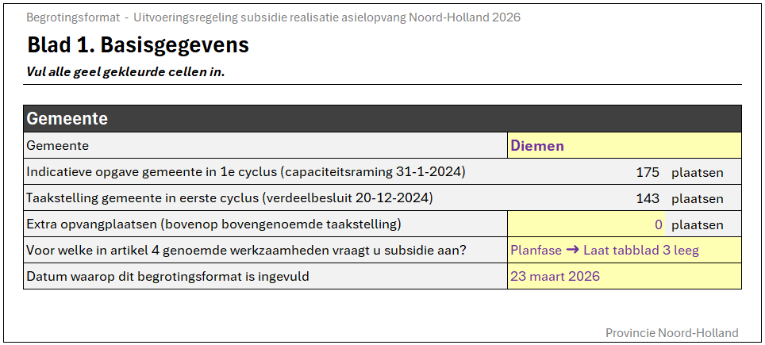
Fictief voorbeeld

Blad 2. Planfase
Laat tabblad 2 leeg als u een aanvraag indient voor werkzaamheden als onderdeel van een locatieonderzoek. Tabblad 2 bestaat uit drie tabellen. Vul alle drie de tabellen in. In de bovenste tabel vult u de kenmerken in van de te realiseren opvangvoorziening, en de stand van zaken van het project. In dit fictieve voorbeeld heeft de gemeente Diemen een subsidieaanvraag ingevuld voor de te realiseren opvangvoorziening aan de Kerkstraat, met 150 reguliere opvangplaatsen, dat volgens de projectplanning op 1 oktober 2026 opent, en voor 10 jaar als opvangvoorziening in bedrijf zal zijn. Het gaat om transformatie van bestaand(e) gebouw(en). De keuzes in deze dropdown (bouwtype) zijn de types uit de COA-vastgoedgids 2024.
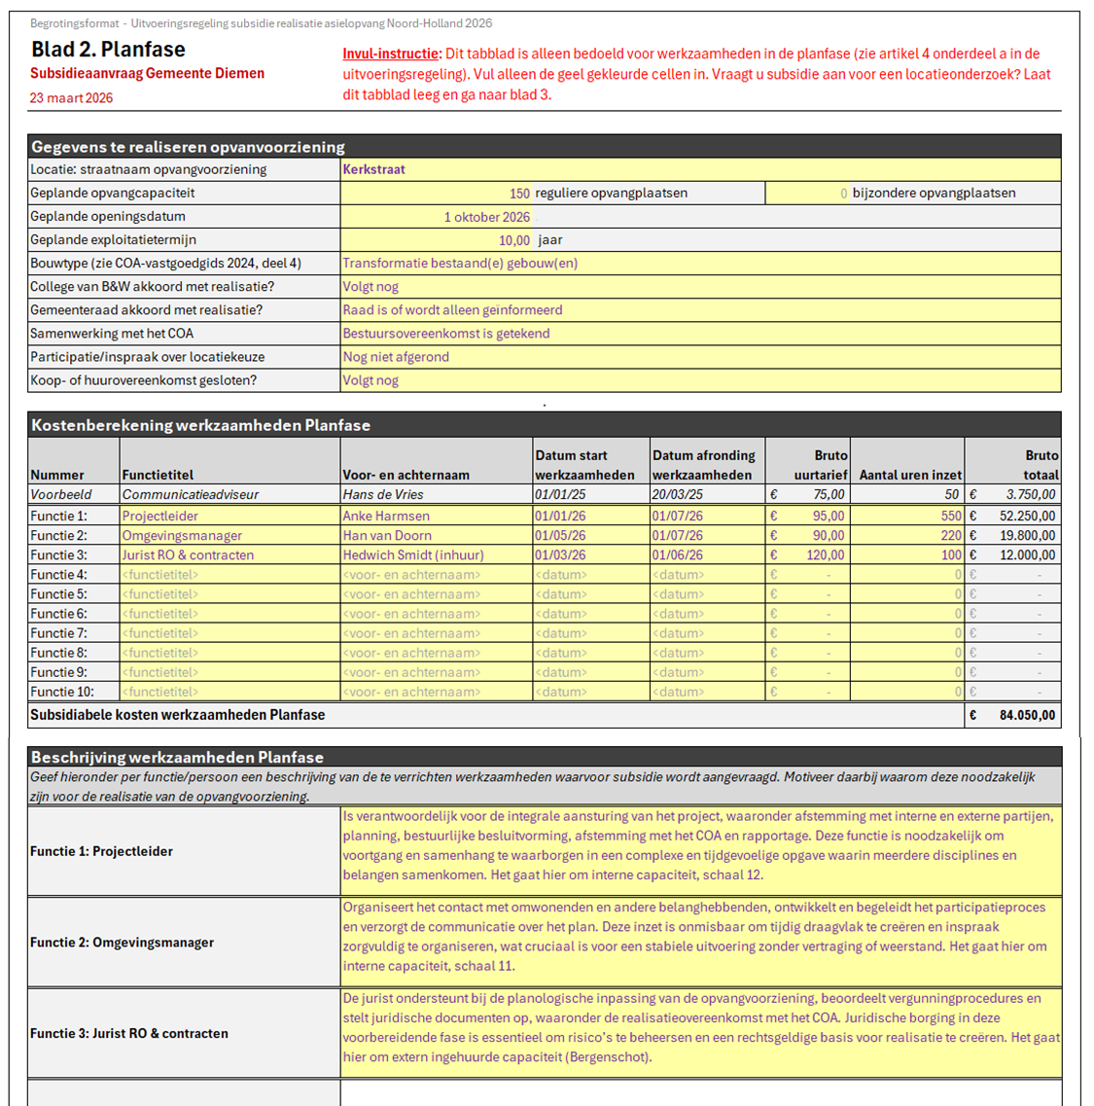
Fictief voorbeeld
In de middelste tabel vult u de gegevens in waarmee de subsidiabele kosten worden berekend. Let hierbij goed op welke werkzaamheden binnen deze regeling subsidiabel zijn. Zie hiervoor paragraaf 1.5 van deze handleiding. Uren die gemaakt worden voor activiteiten die niet direct betrekking hebben op het project zelf, zoals trainingen of algemene beleidsontwikkeling, zijn niet subsidiabel. Reken uren voor dergelijke werkzaamheden dus niet mee. Is voor bepaalde werkzaamheden nog geen specifieke persoon geworven of aangewezen? Vul dan ‘n.n.b.’ in het voor- en achternaam-veld in. Werkzaamheden die verricht zijn vóór 1 januari 2025 zijn niet subsidiabel. Zijn de werkzaamheden gestart vóór die datum? Voer dan alleen het aantal uren in vanaf 1 januari 2025. Heeft u al subsidie aangevraagd voor specifieke werkzaamheden in de regeling 2025? Dan kunt u die hier niet opnieuw invullen.
In de onderste tabel beschrijft u tot slot per functie welke werkzaamheden binnen de in de middelste tabel opgevoerde uren worden verricht. U hoeft alleen de cellen in te vullen die geel oplichten. Beschrijf hier zo nauwkeurig en uitvoerig mogelijk wat de werkzaamheden behelzen en wat het doel van de werkzaamheden is.

Blad 3: Locatieonderzoek
Blad 3 is in opzet bijna gelijk aan blad 2, maar is bedoeld voor locatieonderzoeken. Laat tabblad 2 leeg als u een aanvraag indient voor werkzaamheden als onderdeel van de planfase. De bovenste tabel is wel anders: hier wordt gevraagd om een aantal kenmerken van het locatieonderzoek, zoals het beoogde minimum aantal opvangplaatsen en de beoogde minimum exploitatietermijn van de voorziening(en) waarvoor een locatie wordt gezocht. Die zijn belangrijk, omdat locatieonderzoeken waarbinnen gezocht wordt naar locaties voor voorzieningen die 2 jaar open zullen zijn niet subsidiabel zijn binnen deze regeling. Dat geldt ook voor locatieonderzoeken waarbinnen gezocht wordt naar locaties voor opvangvoorzieningen die binnen deze regeling aangemerkt worden als te klein (<20 amv of <90 regulier).

Blad 4: Subsidiehoogte
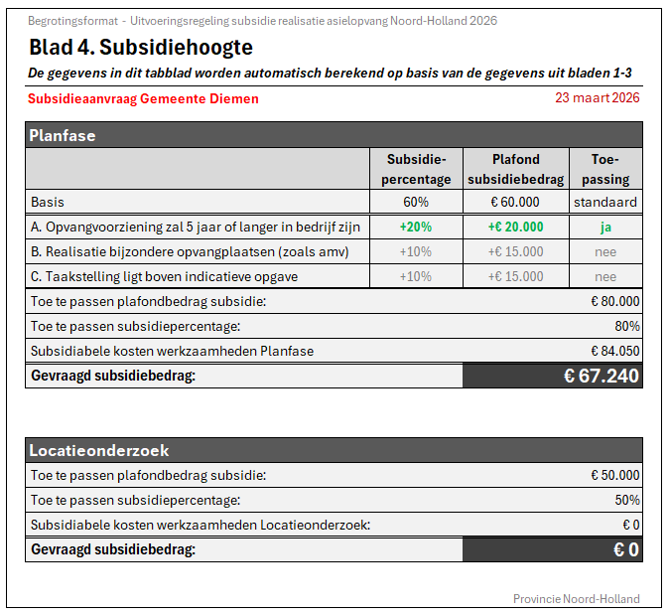
In blad 4 wordt het gevraagde subsidiebedrag berekend. Dit tabblad is volledig vergrendeld, en aan dit blad mag dus niets gewijzigd worden. In het tabblad wordt het gevraagde subsidiebedrag namelijk automatisch berekend aan de hand van de ingevoerde gegevens in de eerdere tabbladen. In dit fictieve voorbeeld zal de betreffende opvangvoorziening langer dan 5 jaar in bedrijf zijn, maar worden enkel reguliere opvangplekken gerealiseerd, en realiseert de betreffende gemeente geen hoger aantal opvangplaatsen dan de indicatieve opgave. In dat geval geldt een subsidiepercentage van 80%, tot een maximaal subsidiebedrag van € 80.000. Voor dit fictieve project kan daarom 80% van € 67.240 = € 67.240 aangevraagd worden. Neem dit bedrag over in het subsidieaanvraag-formulier. Als u subsidie aanvraagt voor werkzaamheden als onderdeel van een locatieonderzoek, dan blijven de subsidiabele kosten in dit tabblad in de tabel ‘Planfase’ leeg, en wordt de subsidiehoogte berekend in de tabel ‘Locatieonderzoek’. Voor dat type werkzaamheden geldt een vast subsidiepercentage van 50% van de subsidiabele kosten, tot maximaal € 50.000 subsidie.
Fictief voorbeeld

Blad 5: Financieringsplan
Zoals eerder beschreven kan deze subsidie gecombineerd worden met financiering uit andere externe bronnen, maar is het niet mogelijk in totaal een hoger bedrag uit externe bronnen te ontvangen dan de kosten van dit project. In dit fictieve voorbeeld is deze uitvoeringsregeling overigens de enige beoogde externe financieringsbron, de overige kosten (30%) worden door de gemeente uit eigen middelen gedekt. Zorg bij het invullen van dit tabblad dat de totale dekking (onderin de tabel) altijd gelijk is aan de totale subsidiabele kosten (bovenin de tabel).
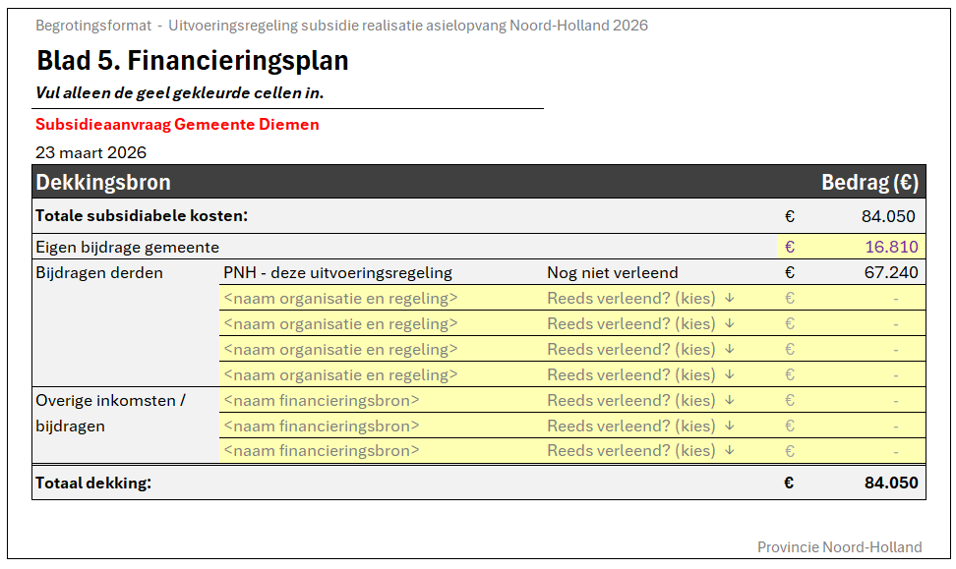
Fictief voorbeeld
Heeft u voor hetzelfde project al subsidie ontvangen vanuit de regeling 2025? Vul het destijds beschikte subsidiebedrag hier niet in! Als het begrotingsformat correct is ingevuld, zijn die kosten immers niet meegerekend in de subsidiabele kosten. U kunt namelijk niet nogmaals subsidie aanvragen voor dezelfde werkzaamheden waarvoor u in 2025 al subsidie heeft ontvangen. Vul hier dus alleen financieringsbronnen in die de in deze aanvraag opgevoerde subsidiabele kosten moeten dekken.

Procedure na indiening
U ontvangt altijd een ontvangstbevestiging als uw subsidieaanvraag bij de provincie is binnengekomen. U hoort uiterlijk binnen 13 weken na indiening of uw aanvraag wordt ingewilligd.
- Als uw subsidieaanvraag wordt toegewezen, ontvangt u een subsidiebeschikking, met daarin o.a. het te ontvangen bedrag, de wijze waarop uw organisatie dit bedrag ontvangt en de voorwaarden die hierbij worden gesteld.
- Als uw subsidieaanvraag wordt afgewezen, ontvangt u een weigeringsbeschikking, met daarin de reden(en) voor deze beslissing. De weigeringsbeschikking vermeldt ook hoe u bezwaar kunt maken tegen de beslissing.
Het realiseren van een opvangvoorziening is voor gemeenten een complex proces, dat volgens de spreidingswet onder betrekkelijk hoge tijdsdruk tot stand moet komen. Onvoorziene omstandigheden kunnen ervoor zorgen dat het project voortijdig wordt beëindigd. Hoewel deze subsidieregeling is bedoeld om realisatie van opvangvoorzieningen te ondersteunen, wordt subsidie niet teruggevorderd als nadien blijkt dat de opvangvoorziening toch niet tot stand is gekomen. Wel is na afronding van de gesubsidieerde activiteiten een eindverantwoording noodzakelijk. In uw subsidiebeschikking staat wat u na afronding van de werkzaamheden moet opsturen naar de provincie.

Definities subsidieregeling 2026

Opvangvoorziening | Accommodatie waarin door of onder verantwoordelijkheid van het COA onderscheidenlijk door of onder verantwoordelijkheid van het college van burgemeester en wethouders opvang wordt geboden aan asielzoekers.
Exploitatietermijn | De overeengekomen periode waarin een opvangvoorziening als zodanig in gebruik is.
Spreidingswet | Wet gemeentelijke taak mogelijk maken asielopvangvoorzieningen.
Opvangplaats | Plaats bestemd voor de opvang van één asielzoeker in een opvangvoorziening.
Reguliere opvangplaats | Opvangplaats voor de reguliere groep asielzoekers, zoals omschreven in de spreidingswet.
Bijzondere opvangplaats | Opvangplaats van bijzondere aard, zoals bedoeld in de spreidingswet. Een opvangplaats bestemd voor alleenstaande minderjarige vreemdelingen (amv) is een bijzondere opvangplaats.
Opvangcapaciteit | Het door de gemeente en het COA overeengekomen of geplande aantal toekomstige of operationele reguliere en bijzondere opvangplaatsen.
Indicatieve opgave | Het indicatieve aantal mogelijk te maken opvangplaatsen per gemeente, zoals opgenomen in de Capaciteitsraming 2024.
Taakstelling | Het aantal opvangplaatsen dat een gemeente op grond van het verdeelbesluit van 20 december 2024 dient mogelijk te maken. Indien een aanvrager kan aantonen dat een gemeente door regionale afspraken gemaakt na deze publicatiedatum een hoger aantal opvangplaatsen mogelijk maakt, geldt dit hogere aantal.
Realisatiefase | Projectfase waarin een opvangvoorziening fysiek tot stand wordt gebracht (zie ook de COA-vastgoedgids 2024).
Planfase | Projectfase waarin de werkzaamheden gericht zijn op de totstandbrenging van een opvangvoorziening waarvan de locatie, de opvangcapaciteit en de exploitatietermijn al bestuurlijk zijn vastgesteld, maar niet behoren tot de realisatiefase
Locatieonderzoek | Onderzoek naar geschikte en beschikbare locaties voor het realiseren van een opvangvoorziening.

Minder dan 90 opvangplaatsen, of minder dan 20 opvangplaatsen in een opvangvoorziening die uitsluitend bestemd is voor alleenstaande minderjarige vreemdelingen (amv).

